CONSULTAS EN UNA BASE DE DATOS

Primero damos orden de que database vamos a usar, y para eso hacemos el comando “USE” junto al nombre de la database de la siguiente manera:



#1 consulta: Una consulta simple dónde pedimos los siguientes atributos = “address”,”email”, “name_” de la tabla “employees”



Respuesta de la consulta:

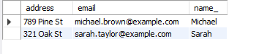

#2 consulta: Consultar todos los registros de “customer”



Respuesta de la consulta:

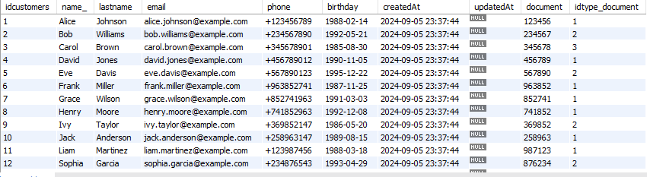

#3 consulta: Consultar todos los pagos realizados con un método específico en este caso “Cash”

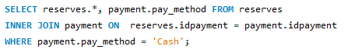

Respuesta de la consulta:

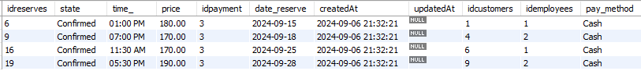

#4 consulta: Consultar las reservas que tengan un “Price” entre 170 y 200 y además que su “state” sea “Confirmed”:



Respuesta de la consulta:

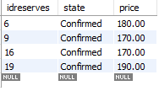

#5 consulta: Consultar el “name” y “lastname” de “customers” dónde “birthday” sea mayor a “1995-01-01” o “name” contenga la letra “R” o que su “idtype_document” sea 1



Respuesta de la consulta:

